ΕΛΛΗΝΙΚΗ ΔΗΜΟΚΡΑΤΙΑ
ΠΕΡΙΦΕΡΕΙΑ ΔΥΤΙΚΗΣ ΜΑΚΕΔΟΝΙΑΣ

ΔΗΜΟΣ ΠΤΟΛΕΜΑΪΔΑΣ

Γραφείο Τύπου
Τηλέφωνο – Fax : 24630/57612
E-Mail: grtyp@ptolemaida.gr

Πτολεμαΐδα, 12 Σεπτεμβρίου, 2006

ΔΕΛΤΙΟ ΤΥΠΟΥ

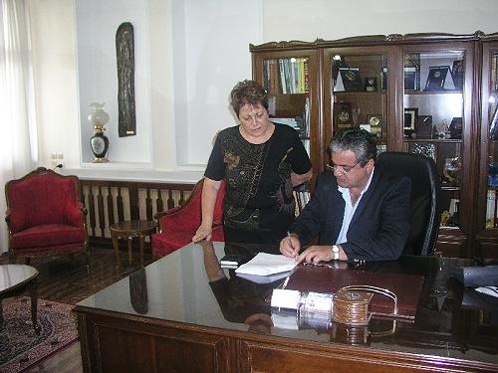

ΟΡΚΩΜΟΣΙΑ ΔΗΜΟΤΙΚΗΣ ΣΥΜΒΟΥΛΟΥ

Ορκίστηκε χθές ενώπιον του Δημάρχου Πτολεμαϊδας Γρηγόρη Τσιούμαρη η γνωστή φαρμακοποιός Φωτεινή Πέκου ως δημοτική σύμβουλος στη θέση του παραιτηθέντος Πολυχρόνη Ρουσσάκη. Η κ. Πέκου είναι γνωστή για την προσφορά της στην τοπική αυτοδιοίκηση απο τη θέση της δημοτικής συμβούλου και της αντιδημάρχου Πολιτισμού, αλλά και απο τη συμμετοχή και πλούσια δραστηριότητά της ως μέλος του Διοικητικού Συμβουλίου του Συλλόγου Μικρασιατών Πτολεμαϊδας.
Η κ. Πέκου έρχεται να υπηρετήσει το Δήμο σε μια χρονική συγκυρία, κατά την οποία θα ληφθούν στο δημοτικό συμβούλιο σημαντικές αποφάσεις για την ολοκλήρωση πολλών έργων.

